
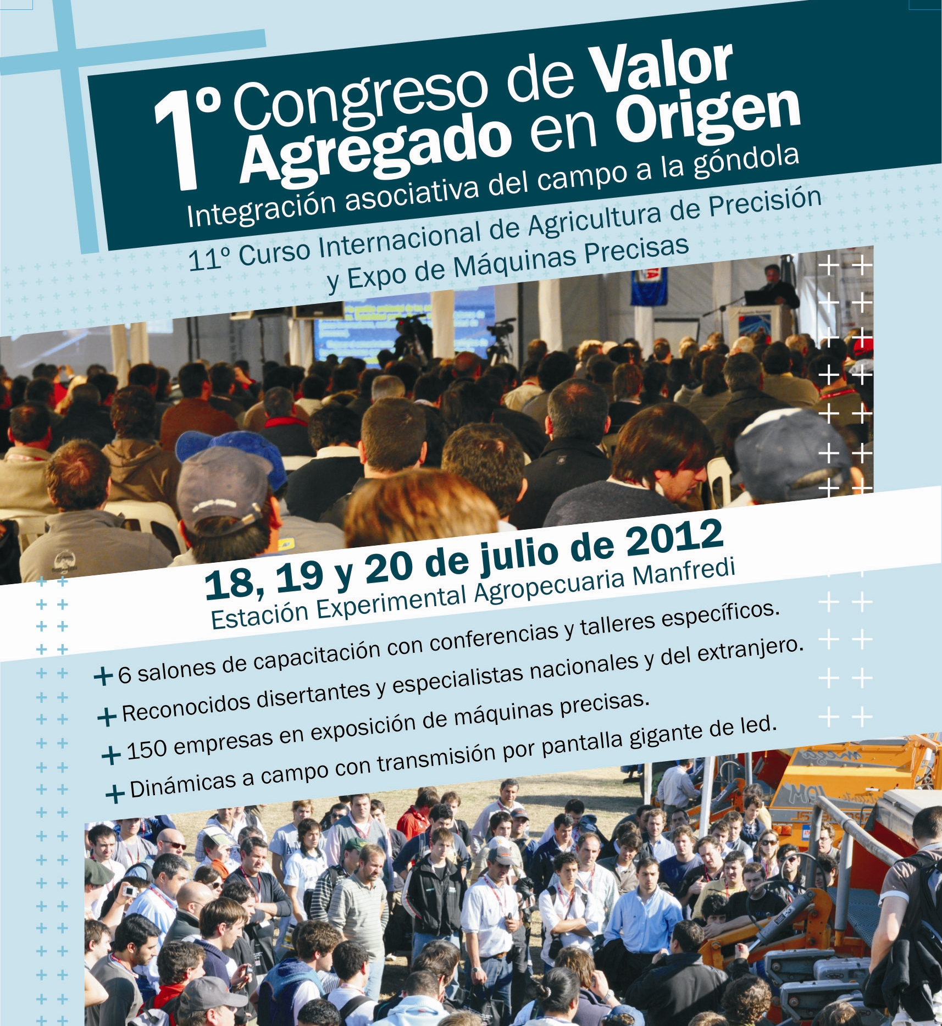



PROGRAMA DE ACTIVIDADES EN LOS SALONES DE CONFERENCIAS EN DESARROLLO EN SIMULTANEO:

 |  | Salón A | Salón B | Salón C
Día 1 - 18/07 | Mañana | Acto Apertura -  Recorrida guiada  por estática | _________ | _________
Día 1 - 18/07 | Tarde | Agregado de Valor  en Origen | Cosecha y  Postcosecha | Agricultura  de Precisión
Día 2 - 19/07 | Mañana | Agregado de Valor  en Origen | Cosecha y  Postcosecha | Agricultura  de Precisión
Día 2 - 19/07 | Tarde | Agregado de Valor  en Origen | Cosecha y  Postcosecha | Agricultura  de Precisión
Día 3 - 20/07 | Mañana | Agregado de Valor  en Origen  ---------------------------  Dinámica a campo | Cosecha y Postcosecha  ---------------------------  Dinámica a Campo | Dinámica a Campo Cosecha y Postcosecha – Agricultura de Precisión - AVO
Día 3 - 20/07 | Tarde | Disertacion de las Empresas

SALON A “AGREGADO DE VALOR EN ORIGEN”

SALON A “VALOR AGRGADO EN ORIGEN”
DIA 1  ----------  18/07/2012 | MAÑANA | - 08:40 – 10:20 Protocolo Inauguración: autoridades INTA – Autoridades Nacionales y Provinciales.  - 10:20 – 11:00 Descripción de los alcances y proyectos de la Subsecretaría de Agregado de Valor y Nuevas Tecnologías. Ing. Agr. Oscar Ernesto Solis Subsecretario de Agregado de Valor y Nuevas Tecnologías – MAGyP.  - 11:10 – 12:10 El Agregado de Valor en Origen como herramienta para el desarrollo territorial del país. Disertación a cargo del Ing. Agr. M. Sc. Mario Bragachini.  - 12:15 – 12:35 Descripción de las principales agencias de desarrollo productivo regionales que puedan promover y financiar proyectos de valor agregado. Referencia a stands orientados al tema. (disertante a designar). Durante la duración del congreso, stands permanentes donde las agencias de promoción, formulación y financiación de proyectos evacuarán consultas.  - 12:35 – 13:00 Recorrida guiada por los stands internos y externos de la muestra estática.  Audiencia: invitaciones especiales a los Gobernadores, Ministros provinciales, Intendentes, Secretarios de la producción, referentes y posibles inversores en su comunidad, Ministros de la Producción de las provincias, Gerentes de las cooperativas y sus consejos asesores, Directores de escuelas Agrarias o Agrotécnicas, ONG, Decanos de Universidades Agrarias o Agroalimentarias, y a todos los productores agropecuarios y agroindustriales.
 | TARDE | - 15:00 – 15:40 Disertación sobre Asociativismo y Cooperativismo como herramienta para el Valor Agregado en Origen. Lic. Eduardo Fontenla. Diferentes formas asociativas: Ventajas y herramientas que ofrece el asociativismo, Acceso a escala, financiamiento crediticio y en el mercado de capital.  - 15:40 – 16:40 “Importancia del ordenamiento territorial: Parques industriales, Parques Agroalimentarios - estudio del Impacto ambiental – infraestructura necesaria” - Dr. Daniel Coria – Decano de la Facultad de Ingeniería en Alimentos. de la UCEL.  - 16:40 – 17:40 Modelos de Integración de cadena de Valor. Cadenas Extra pampeanas. Como se logró el desarrollo de la cadena, participación del INTA, como se lograron los mercados:  - Cadena Apícola: Ing. Enrique Bedascarrasburren – Director del Prosapi  - Cadena Vitivinicola: Lorenzo Capece - Presidente COVIAR - Corporación Vitivinícola Argentina  - Cadena del Algodón: Ing. Agr. Daniel Paiz -Vicepresidente APPA Asoc. de Promoción para la prod. de Algodón. Moderador Cristiano Casini  - 17:40 – 18:20 Herramientas de comercialización asociativa para los pequeños y medianos productores. Dr. ir. Josse De Baerdemaeker. Katholieke Universiteit Leuven, Bélgica (Auspiciado por la Unión Industrial Argentina - UIA).
DIA 2  ---------  19/07/2012 | MAÑANA | Disertaciones sobre “El negocio de la transformación e industrialización de los granos en proteína animal, productos de consumo humano y otros usos”.  - 08:20 – 10:40 Panel del negocio de la transformación de los granos (soja, maíz, sorgo, trigo y otros) en proteína animal en sistemas pecuarios intensivos.  Por donde pasa el negocio de las cadenas y de qué manera el productor agrícola puede integrarse competitivamente a las mismas. Moderado por el Lic. Carlos Seggiaro quien realizara el cierre del panel refiriéndose a los mercados de cada cadena.  - Cerdos (Med. Vet. Msc. Jorge Brunori – Coord. Proyecto Regional Porcinos - INTA Marcos Juárez)  - Bovino de Carne (Dr. Carlos Vuegen - Gerente General de IPCVA)  - Avícola Carne y huevo (Med. Vet. Eduardo Crespo - Director del Instituto tecnológico universitario (ITU)-UADER)  - Leche (Arturo Videla. Subsecretaria de lechería del Ministerio de Agricultura de la Nación)  - Piscicultura (Ing. Néstor Gromenida. Integrante del clúster piscícola del NEA)  - 11:00 – 12:45 El negocio de la industrialización de los granos para productos de consumo humano alimenticio y no alimenticio.  - Industrialización del poroto de Soja. Ing. Ind. Leonardo Cristalli, Agronegocios de la Universidad de Belgrano.  - Industrialización de Maíz, Trigo y otros cereales. Disertante: Dr Praveen Vadlani - Universidad de Kansas, EE.UU.
 | TARDE | - 15:00 – 16:30 Panel sobre “Bioenergía en origen”. Alternativas de producción. Descripción del negocio, determinación de escalas rentables, usos de subproductos. Moderado por el Ing. Alejandro Valeiro. Coordinador de Cultivos Industriales del INTA.  - Etanol en base a Maíz. Ing. Manuel Ron, Empresa Bio 4 S.A.  - Etanol en base a Caña de azúcar: “Sustentabilidad de la producción de bioetanol de caña de azúcar en la argentina”. Ing. Alejandro Valeiro Coordinador de Cultivos Industriales del INTA y participante del PN de Bioenergía.  - Biodiesel. Ing. Enrique Lasgoity. Consultor Privado – Ing. Enrique Lasgoity & Asociados Consultoría en Agroindustrial  - 16:50 – 18:00 Disertación sobre Biometano y Bioelectricidad a partir de biomasa y efluentes en biorreactores. Disertante: Dr. Viller Biocelli Consorcio Italiano de Biogás y gasificación.  - 18:00 – 18:15 Situación del Biometano y la generación eléctrica a partir del mismo en la Argentina. Disertante: Ing. Horacio Pinasco Presidente de la empresa Tecnored Consultores Asociados.
DIA 3  ---------  20/07/2012 | MAÑANA | - 8:15 – 9:15 Mesa de Agregado de Valor en agroalimentos: herramientas para satisfacer nuevas demandas.  - Uso de fitoesteroles como herramientas de agregado de valor en productos lácteos. Panelista: Dra. Descalzo Adriana  - Agregado de valor mediante el desarrollo de alimentos especiales. Alergias alimentarias. Panelista: Dr. Gustavo Polenta  - Importancia del estudio del bienestar animal como agregado de valor en carnes. Panelista: Dr. Darío Pighin  - 9:15 – 9:40 “Gestión de la Calidad y Valorización de Agro alimentos como aporte al Desarrollo Territorial”. Disertante: Ing. Biq. Msc. Livia Negri  - 9:40 – 10:00 “Estrategias para el Agregado de Valor sustentable: Procesamiento de alimentos”. Disertante: Dr. Sergio Vaudagna  - 10:00 – 10:30 "Herramientas Electrónicas para Agregado de Valor: Sistemas de Trazabilidad". Disertante: Ing. MSc. Andres F. Moltoni. Laboratorio de Electrónica – Instituto de Ingeniería Rural – IIR.

STANDS PARA AREAS DE INTA E INSTITUCIONES
- Área de Ventanillas de financiamiento
- Área de Apoyo a la Formulación de Proyectos.
- Stands de áreas de INTA mostrando como contribuyen al valor agregado en origen.
- PROFEDER (Presentación de su libro de Agregado de Valor y presentación de dos o tres casos exitosos)
- AETA (Área Estratégica de Tecnología de Alimentos)
- ITA (Instituto de Tecnología de los Alimentos)
- Proyecto nacional de bioenergía INTA
- Instituto de Clima y Agua de INTA Castelar
- Área de cultivos industriales (Maní y otros)
- Laboratorio de calidad de Granos de INTA Marcos Juárez y otros.
- Agricultura Familiar Programa Nacional Frutales: Proyecto Integrado Poscosecha e Industrialización de Fruta
- Otros

SALON B “COSECHA Y POSTCOSECHA”
La temática de este salón se concentrará en todo lo referido a buenas prácticas en la cosecha y la postcosecha, con el objetivo de brindar una mayor cantidad de granos y forrajes con más calidad para su procesamiento en origen.
La modalidad de las charlas será la siguiente:
Se abordará las cadenas de la soja, maíz, trigo/cebada y alfalfa, en base a los requerimientos de calidad que deben lograr los granos como insumos y producto primario de cada cadena para luego ser procesados; volúmenes de producción presentes y las tendencias futuras según el contexto que ofrezca cada cadena. Luego se tratarán estos temas desde el punto de vista de la cosecha y la postcosecha, para cada cultivo en particular, con el objetivo de lograr una producción con la calidad mencionada.

SALON B “COSECHA Y POSTCOSECHA”
DIA 1  ----------  18/07/2012 | TARDE | Cadena de la Soja:  - 15:00 – 15:10 Introducción a la cadena de la soja.  - 15:10 – 15:50 Cosecha: Últimas novedades tecnológicas, cabezales Draper (beneficios, experiencias de su utilización, consumo). Recomendaciones y regulación de la máquina para disminuir los daños mecánicos visibles (partidos) como no visibles. Disertante: Ing. Agr. Dr. Mario De Simone. INTA Salta.  - 15:55 – 16:25 Postcosecha como herramienta para el Valor Agregado de la Soja: Tratamiento de la cadena de la soja a posibilidad de segregar en función de su calidad para diferenciar los productos de su transformación (ej. seleccionar soja con alta proteína en el lote de producción o en el acopio para procesarla y obtener expellers de mayor contenido proteico, humedad de acondicionamiento óptima para maximizar extracción de aceite). Disertantes: Ing. Agr. Mauricio Farrell e Ing. Agr. Néstor Juan. INTA Anguil La Pampa.  Cadena de la Alfalfa:  - 16:30 – 17:10 Henificación de alfalfa: actualización de tecnologías sobre maquinarias (enfardadoras y megaenfardadoras gigantes), procesos de confección de henos e impacto de una mala regulación. Disertante: Ing. Agr. Pablo Cattani.  - 17:15 – 18:00 Pellets de alfalfa: Heno de alfalfa, valor agregado en cubos de pellet como tecnologías de proceso con el objetivo de otorgar valor agregado a este recurso y obtener otros alimentos de alta calidad aplicables a una amplia gama de dietas productivas. Disertante: Ing. Agr. Miriam Gallardo. INTA Castelar.
DIA 2  ----------  19/07/2012 | MAÑANA | Cadena de Maíz:  - 9:00 – 9:10 Introducción a la cadena del Maíz.  - 9:10 – 9:35 Cosecha: Últimos avances (nuevos materiales de construcción, automatización, etc.) y regulación de cabezales maiceros. Cosecha de maíces en surcos apareados o Twin Row. Disertante: Ing. Agr. Juan Giordano. INTA Rafaela.  - 9:40 – 10:10 Postcosecha de Maíz.  - 10:10 – 10:40 Secado de granos: fundamentos del secado de calidad del maíz para industria. Silo Secador desarrollado por INTA para maíces especiales. Buenas prácticas para evitar el desarrollo de hongos y la contaminación de micotoxinas. Disertante: Diego de la Torre. INTA Balcarce, y Claudia Castellari, UNMdP.  Cadena de Trigo/Cebada:  - 10:45 – 10:55 Introducción a las cadenas de trigo y cebada.  - 11:55 – 11:40 Cosecha: Efecto de la calidad y eficiencia de trilla (consumo, sistema de corte, trilla separación y limpieza) en función de los patrones de desgaste de los órganos activos en cosechadoras de grano fino. Disertante: Ing. Agr. M. Sc. Hernán Ferrari. INTA Concepción del Uruguay Entre Rios.  - 11:50 – 12:30 Postcosecha: Buenas Prácticas para segregar y mantener trigos con calidad diferenciada, reduciendo el uso de insecticidas (mayor inocuidad). Secado de calidad para preservar la calidad panadera en trigo y la viabilidad en la cebada. Disertante: Ing Agr M. Sc. Ricardo Bartosik. INTA Balcarce.  - 12:30 – 13:00 Embolsado de granos con destino industrial. Disertante: Ing. Agr. Leandro Cardoso INTA Balcarce e Ing. Agr. Mauricio Santa Juliana. INTA Manfredi.
 | TARDE | - 15:00 – 15:20 Escenario actual del contratista argentino de cosecha. Disertante: Ing. Agr. Ricardo Garbers. FACMA.  - 15:20 – 16:45 Innovaciones tecnológicas en Cosecha. Automatización y regulación en los sistemas de separación y limpieza en cosechadoras mediante el uso de cámaras y sensores infrarrojos. Disertante: Profesor Dr. Ir. Josse De Baerdemaeker. Katholieke Universiteit Leuven, Bélgica. (Auspiciado por la Unión Industrial Argentina - UIA).  - 16:50 – 18:00 Postcosecha: Educación e investigación como soporte de la industria del agregado de valor de los granos  Dr. Dirk Maier, Director del Departamento de Ciencias e Industrias de los Granos, Universidad de Kansas, EEUU. (Esperando confirmación). Alternativa: Buenas Prácticas en el Almacenamiento de Granos con Destino Agroindustrial – Bernadette Abadía.
DIA 3  ----------  20/07/2012 | MAÑANA | - 09:00 – 09:30 Monitoreo de rendimiento en Maní, tecnología para mejorar a futuro el manejo del cultivo. Disertante: Ing. Agr. Darío Boretto INTA Agencia General Cabrera.  - 9:30 – 10:10 Cadena de Valor del Maní. Beatriz Aquelman Camara Argentina del Mani.

SALON C “AGRICULTURA DE PRECISIÓN”

Actualización técnica sobre los avances en Agricultura de Precisión

Coordinador de tiempos de exposición:
- Ing. Agr. Andrés Méndez. (INTA Manfredi).
- Ing. Agr. M.Sc. Ricardo Melchiori. (INTA Paraná)

SALON C “AGRICULTURA DE PRECISION”
DIA 1  ----------  18/07/2012 | TARDE | - 15:00 a 16:30 Adopción de tecnologías de Agricultura de Precisión y su amortización. Disertante: Dr. Matt Darr. Iowa State University  - 16:50 a 18:30 La Agricultura de Precisión y su contribución a la eficiencia productiva. Disertante: Dr. ir. Josse De Baerdemaeker. Katholieke Universiteit Leuven, Bélgica. (Auspiciado por la Unión Industrial Argentina - UIA)
DIA 2  ----------  19/07/2012 | MAÑANA | Actualización técnica sobre los avances en Agricultura de Precisión  - 09:00 - 10:25 Riego de precisión. Disertante: Ing. Agr. Eduardo Martelotto - INTA Manfredi.  - 10:30 - 12:10 Cartografia digital de suelos aplicada a la Agricultura de Precisión. Disertante: Ing. Agr. Marcos Angelini, Instituto de Suelos INTA Castelar.
 | TARDE | - 15:00 - 16:00 Situación actual en equipamientos de Agricultura de Precisión. Disertante: Ing. Agr. Andrés Méndez. INTA Manfredi.  - 16:00 - 17:00 Situación actual de las herramientas de Agricultura de Precisión en el manejo de cultivos. Disertante: Ing. Agr. M.Sc. Ricardo Melchiori. INTA Paraná.  - 17:00 – 18:00 Tiempo de respuesta de actuadores empleados en sistemas de aplicación selectiva de malezas. Disertante: Ing. MSc. Andres F. Moltoni. Laboratorio de Electronica – Instituto de Ingeniaería Rural – IIR.

CURSOS DE CAPACITACIÓN EN SOFTWARE AGRICULTURA DE PRECISIÓN
 | 18 | 19 | 20
Mañana  09:00 a 12:00 hs |  | CURSO IMÁGENES  CURSO AVANZADO  CURSO BASICO  ( 3 Salones) | CURSO IMÁGENES  CURSO AVANZADO  CURSO BASICO  ( 3 Salones)
Tarde  15:00 a 18:15 hs | CURSO IMÁGENES  CURSO AVANZADO  CURSO BASICO  ( 3 Salones) | CURSO IMÁGENES  CURSO AVANZADO  CURSO BASICO  ( 3 Salones)

SALON “BASICO” CAPACITACION SOFTWARE
Herramientas Básicas para el mapeo de rendimiento.

Coordinadores:
Ing. Agr. Susana Albarenque (INTA Paraná).
Ing. Agr. Marcelo López de Sabando (INTA San Antonio de Areco).
Ing. Agr. Gabriela Valdéz (INTA Salta).
Ing. Agr. Luciano Mieres (INTA Reconquista)

SALON “AVANZADO E IMAGENES” CAPAC ITACION SOFTWARE
Análisis avanzado de Mapas de Rendimiento e Imágenes Satelitales

Coordinadores:

Ing. Agr. Juan Pablo Vélez (INTA Manfredi).
Ing. Agr. Darío Boretto (INTA General Cabrera).
Ing. Agr. Diego Villaroel (INTA Manfredi).
Ing. Agr. Ricardo Rodriguez (INTA Famailla)

Análisis de Imágenes Satelitales

Coordinadores:
Ing. Agr. Alejanda Kemerer (INTA Paraná).
Ing. Agr. Ramón Solá (INTA Pergamino)
Ing. Agr. Fernando Scaramuzza
Ing. Agr. Gabriela Valdez

DINAMICA A CAMPO, CIERRE DEL CONGRESO Y ESPACIO DE DEMOSTRACION LIBRE PARA LAS EMPRESAS PARTICIPANTES:
DIA 1  ----------  18/07/2012 | MAÑANA | 10:00 - 13:00 Dinámicas a campo con demostraciones prácticas guiada por técnicos de INTA y con proyección en simultáneo por pantalla gigante. Se observarán principalmente herramientas y/o maquinarias equipadas con tecnología de Agricultura de Precisión, Cosecha, postcosecha, distribución de efluentes y agroindustria metalmecánica.  13:00 - 15:00 Almuerzo Cierre del congreso cargo del Ing.Agr. M.Sc. Mario Bragachini, Coordinador del Proyecto Agricultura de Precisión y Maquinas Precisas de INTA y autoridades presentes.
DIA 2  ----------  19/07/2012 | TARDE | 15 - 19:00 Exposicion de las empresas. Nuevos productos, nuevos servicios .. La atención y capacitación será especifica con demostraciones por parte de las empresas; el INTA solo coordinara lo operativo cediendo las instalaciones para que se atiendan a los clientes invitados porlas empresas y publico general.

INSCRIPCIÓN AL 1º CONGRESO VALOR AGREGADO EN ORIGEN, 11º CURSO INTERNACIONAL DE AGRICULTURA DE PRECISIÓN

Podrá realizarse a través de la pagina web www.cosechaypostcosecha.org. En caso que desee realizar algún taller específico de manejo de software, debajo del formulario de inscripción al congreso, podrá elegir los diferentes talleres disponibles.
Una vez que haya enviado esta solicitud de inscripción, inmediatamente usted recibirá un correo electrónico (en la cuenta que indicó en el formulario), donde se detallan los pasos a seguir para terminar la inscripción y el monto que deberá abonar mediante transferencia bancaria o depósito.

Inscripción general al Congreso  Incluye Asistencia a Salones Plenarios: Valor Agregado en Origen, Agricultura de Precisión, Cosecha y Postcosecha, bolso con material tecnico, almuerzos y café durante los tres días. | Asistente Nacional | Hasta el 7 de julio | $450, mediante inscripción por el formulario de esta página. *
 | Asistente Nacional | Desp. del 7 de julio | $600, inscribiéndose personalmente el día del Curso.
 | Asistente Extranjero |  | U$S 150.
* Además de realizar la inscripción al curso como se solicita a continuación, deberán enviar vía e-mail sus datos personales y número de legajo, a la dirección: congresointa@gmail.com .
INSCRIPCION A CURSOS ESPECÍFICOS | Asistentes Argentinos | $ 300 cada taller (que se suman al precio del curso general)
INSCRIPCION A CURSOS ESPECÍFICOS | Asistentes Extranjeros | U$S 100 cada taller (que se suman al precio del curso general).

En la página se detallan los talleres, con horarios y días en que se dictarán.
IMPORTANTE: Para inscribirse en cualquier taller específico de software, es necesaria también la inscripción general al curso.
Por lo tanto, para inscribirse en 1 taller de software debo pagar: $750.- ; para inscribirse en 2 talleres de software debo pagar: $1050.-.

